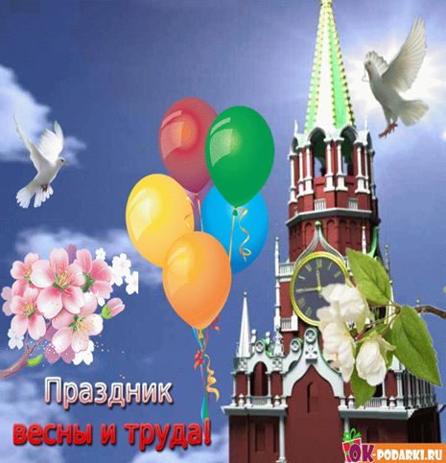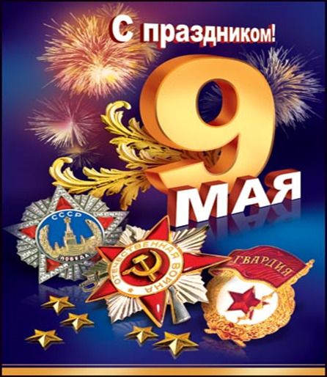
Уважаемые коллеги!
Поздравляю Вас
с Первым мая - днем весны и труда
и Днем Победы в Великой Отечественной войне!
Желаю Вам весеннего тепла, энтузиазма,
побольше ярких идей и творческих успехов.
Пусть эти праздничные дни пройдут в бодром, веселом настроении, ярких событиях,
в кругу близких и родных.
Здоровья, счастья, любви и благополучия!

Председатель
РК Профсоюза 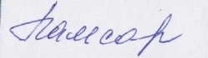 Л.Л.Намсараева

